|  |
| --- |
|  |
| **现在支付 聚合支付商户服务端 接口规范** |
| **V 3.1.2** |

文档修订记录

|  |  |  |  |
| --- | --- | --- | --- |
| 日期 | 版本 | 说明 | 作者 |
| 2016-11-25 | V3.0.9 | 接口整理 | 孟亮亮 |
| 2017-02-27 | V3.1.0 | 文档整理 | 张羽 |
| 2017-03-15 | V3.1.1 | MQ002请求增加deviceType,返回增加channelOrderNo  N001返回增加channelOrderNo | 张羽 |
| 2017-03-23 | V3.1.1 | MQ002返回增加mhtReserved | 张羽 |
| 2017-04-10 | V3.1.1 | MQ002、N001、N002返回增加bankType、cardType | 王海银 |
| 2017-06-20 | V3.1.2 | 增加手机QQ渠道类型 | 王海银 |
| 2017-08-03 | V3.1.2 | 关于前台通知地址的描述 | 王海银 |
| 2017-08-14 | V3.1.2 | MQ002和N001返回增加订单原始金额、订单优惠金额 | 王海银 |

目录

1、 引言 2

1.1. 文档用途 2

1.2. 阅读对象 2

1.3. 名称术语 3

2、 业务概述 4

2.1. 服务端支付结果异步通知 4

2.2. 商户支付订单信息查询 5

2.3. 无插件聚合支付 5

3、 数据通讯方案 7

3.1. 报文通讯模式 7

3.2. 报文定义 7

3.3. 报文数据类型定义 7

4、 接口规范说明 8

4.1. WP001-聚合支付 8

4.2. MQ002-商户支付订单查询 10

4.3. N001-商户服务器端支付结果通知 11

4.4. N002-商户前端支付结果通知 13

5、 接口附录说明 14

5.1. 交易的MD5签名逻辑 14

5.2. 交易响应码表 14

5.3. 交易支付状态表 14

5.4. 设备类型表 14

5.5. 渠道类型表 15

5.6. 交易类型表 15

6、附录 15

6.1. 公众号outputType使用说明： 15

6.2. 支付调起凭证tn值样式： 16

6.3. 商户保留域（mhtReserved）说明： 16

# 引言

## 文档用途

本文档旨在对现在支付的聚合支付服务端接口服务提供一份详细的规范定义说明。以方便聚合支付平台商户开发者能更方便地接入现在支付的聚合支付服务。

## 阅读对象

具有服务端接口接入开发能力的聚合支付平台商户。

## 名称术语

**聚合支付：**

是指现在支付提供给客户的快速接入银联、支付宝、微信等支付渠道的服务；

**聚合支付服务端接口：**

聚合支付的接入方式包括前端接入和服务器端接入。像商户支付结果服务器端通知、商户支付订单查询、网银支付等都是要走服务器端接口；

**无插件聚合支付接口：**

是指针对基于PC浏览器或者手机平板WAP网页上的商户应用的支付接口服务。手机或者平板插件接入式APP是不需要的；

**聚合支付平台商户：**

是指与现在支付合作，计划接入现在支付聚合支付接口服务的商家；

**支付结果通知：**

当消费者在商户的APP中支付完成后会收到实时的反馈结果，比如成功或者失败。但是真正的资金流的结果是在后台进行通知的，现在支付服务后台通过Http协议通知到商户后台。

# 业务概述

现在支付的聚合支付服务端接口主要包括两部分：与SDK通讯接口和与商户直接通讯接口。本文档主要介绍与商户直接通讯接口部分的业务和接入方式。聚合支付平台商户主要与聚合支付服务端的直接业务交互主要涉及服务端支付结果异步通知和商户订单信息查询。

## 服务端支付结果异步通知

商户支付订单结果通知包括两部分的通知，即前台客户端实时同步交易结果应答和后台服务器端异步通知。前台实时同步应答即是当消费者支付完成后实时得到的UI层面的提示，后台服务器端异步通知是现在支付在实际资金流处理完成后给商户的服务器通过HTTP协议异步发起的支付最终结果通知。考虑到实际完成支付流程的支付交易失败率比较低，且考虑到避免造成商户服务器端的压力，现只对支付成功的交易通知给聚合支付平台商户，使聚合支付平台商户能及时得到成功交易的交易状态。其它未通知的交易，聚合支付平台商户可以通过交易查询接口主动发起查询或者通过聚合支付平台商户管理后台去查看自己相关的交易订单的实时状态信息。

商户支付订单的通知流程如下：

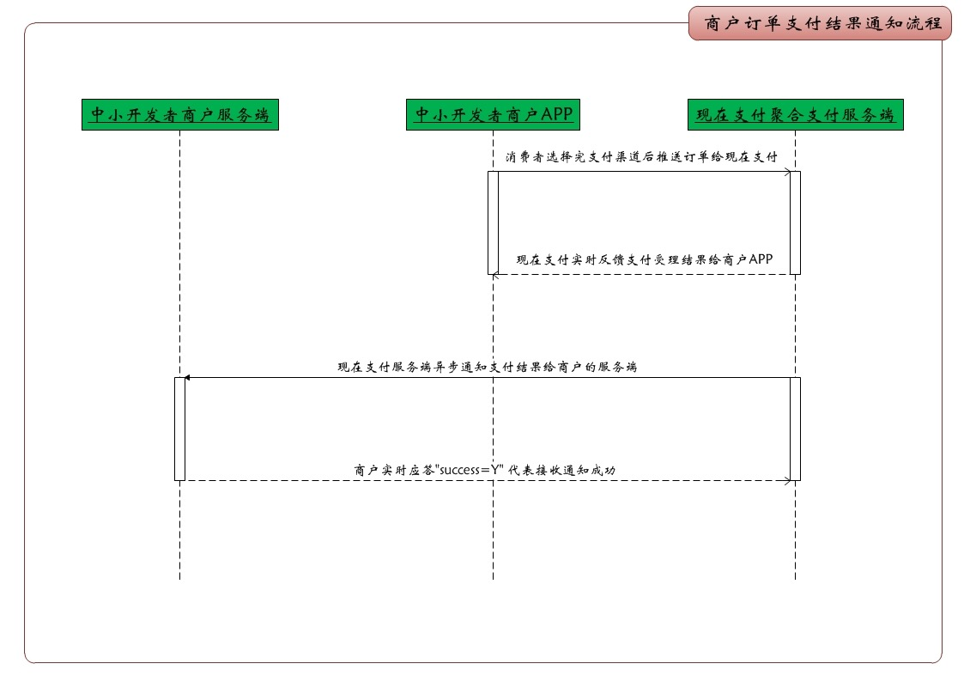

需要注意的一些问题：

1.在商户推送订单给现在支付后，商户APP端实时收到的应答为支付订单受理结果，并非最终支付完成结果，最终结果以服务器端异步通知为准。

2.服务器端异步通知采用HTTP协议进行通讯，可以采用HTTP，也可以采用HTTPS。现在支付通知商户的URL以商户支付订单推送时所填写的商户通知URL为准。

3.现规定，现在支付只对支付最终成功的订单进行通知商户，对支付失败或者其它状态的支付订单不进行异步通知。商户收到成功订单通知后进行自己的业务处理，然后实时同步应答字符串“success=Y”给现在支付。

4.如果商户在接收到现在支付异步通知后没有同步应答字符串“success=Y”给现在支付服务端，那么现在支付服务端就认为此次通知商户失败，那么现在支付将重复发起对商户的通知。

5.重复通知机制：现在支付服务端在第一次通知失败后，将在2分钟后发起第二次通知，如果还是失败将再隔10分钟发起第三次通知，以后如果还是不成功，将再间隔30分钟、60分钟、2个小时、6个小时、10个小时、15个小时后重复通知。最终在25小时内完成8次重复通知后，将不再继续重复通知。当然，在每一次通知后，如果收到“success=Y”的应答就停止重复通知。重复通知时间间隔如下： 2分钟、10分钟、30分钟、1小时、2小时、6小时、10小时、15小时。

## 商户支付订单信息查询

商户支付订单信息查询是指商户通过主动发起对现在支付的聚合支付服务端的HTTP协议请求来获取商户支付订单基本信息和订单费率、费用及订单支付状态。

协议暂时使用HTTP协议。暂不加SSL。但是商户发送请求时注意报文的签名。

## 无插件聚合支付

现在支付聚合支付服务为聚合支付平台商户提供了两大类支付接入服务。一个是针对手机APP和平板APP等终端应用APP的支付服务，此类支付服务只要接入现在支付的SDK前端插件就可以直接使用现在支付的聚合支付服务了。另一个则是针对电脑浏览器网页或者手机WAP网页的页面应用支付方式，此类支付服务需要聚合支付平台商户将浏览器端支付服务直接提交到现在支付的后端HTTP聚合支付服务器上，由现在支付聚合支付服务器去重定向渠道页面来完成支付业务，但此类支付对接方式不需要商户自己开发对接插件，所以称为无插件聚合支付。

无插件聚合支付服务在使用方式上又可以分为两种形式，一种是由现在支付聚合支付提供通用的支付网关页面，聚合支付平台商户只需要将支付订单提交给现在支付就可以完成支付了。另一种是由聚合支付平台商户自行开发支付网关页面来供消费者选择支付渠道，最后由聚合支付平台商户将支付订单信息和支付渠道网关编号一起推送给现在支付聚合支付服务器来完成支付业务。

无插件聚合支付--现在支付通用网关页面模式下的业务流程：

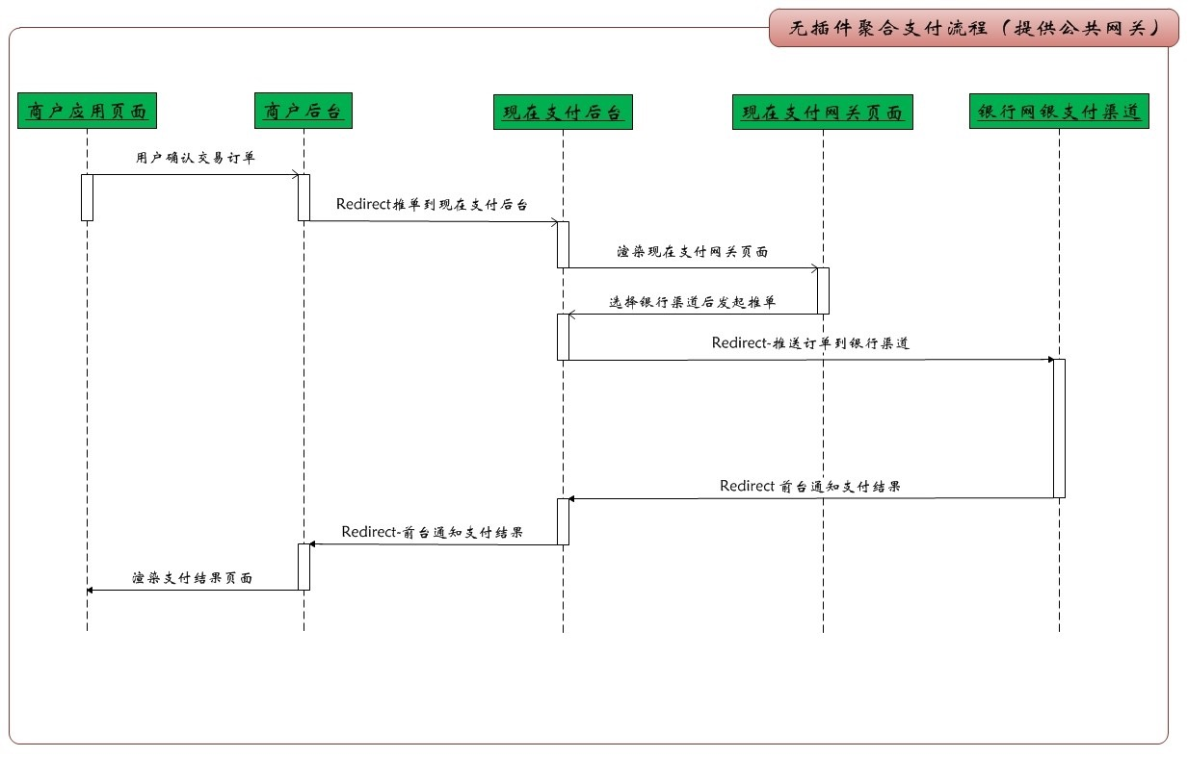

无插件聚合支付--聚合支付平台商户自定义网关页面模式下的业务流程：

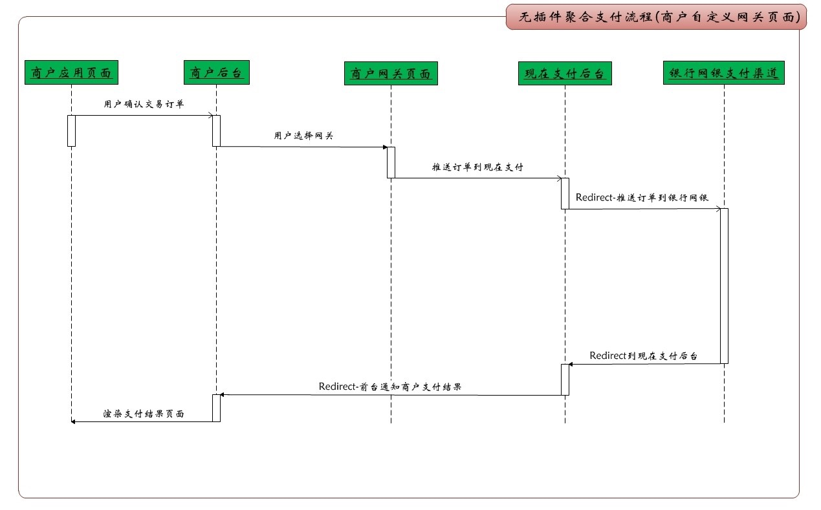

# 数据通讯方案

## 报文通讯模式

采用http协议进行交互。数据交互方式包含：后台调用方式。SDK与聚合支付平台服务后台系统之间进行交互时，需要通过post方式提交报文信息，请求参数为标准表单参数串形式。

## 报文定义

报文的统一格式如下：

最终请求和响应报文内容采用表单字符串样式，扁平式，无二级结构。且每个字段的值都经过URLEncodeer编码过，编码字符集根据请求报文中指定的字符集为准。

样例如下：

|  |
| --- |
| discount=0.00&payment_type=1&subject=%E9%99%B6%E6%A0%91%E5%BC%BA&trade_no=2014082033116251&buyer_email=finalphase1219%40gmail.com&gmt_create=2014-08-20+15%3A02%3A19&notify_type=trade_status_sync&quantity=1&out_trade_no=2000104104802311&seller_id=2088701895944944&notify_time=2014-08-20+15%3A02%3A20&body=%E5%85%B3%E4%BA%8E%E8%AE%A2%E5%8D%95%E9%AA%8C%E8%AF%81%E6%8E%A5%E5%8F%A3%E7%9A%84%E6%B5%8B%E8%AF%95&trade_status=TRADE_FINISHED&is_total_fee_adjust=N&total_fee=0.01&gmt_payment=2014-08-20+15%3A02%3A20&seller_email=jiasheng%40ipaynow.cn&gmt_close=2014-08-20+15%3A02%3A20&price=0.01&buyer_user_id=2088002274619511&notify_id=4e47de6eabf15c476dc0014c894720014u&use_coupon=N&sign_type=RSA&sign=hq0pvqbbUMwY5TcIbC908eCD0ZkXTNEylQuV7SMDc3rDvLLuh2n4q6FBgfPoViiVdq8paT7jfoHHQHAVORLjCu2dEcxviK%2FT%2B2CcwGd1977lI9jZmfPMuwOwAi1gPjNgtw%2BsHY2esukpp23lNq%2F%2BjXN9hhHhRLrvqvVSuvBTrRg%3D |

## 报文数据类型定义

String(m,n)：代表可变长度型字符串类型。长度从m到n可变。

String(m)：代表固定长度型字符串类型。m为整型数值

Number(m,n)：代表带精度数值类型。m代表数值位数长度为1~m，n代表小数点后位数。

Number(m)：代表整型数值类型。m代表数值位数长度为1~m。

PS:m、n都为整型数值

# 接口规范说明

## WP001-聚合支付

接口接入URL：https://pay.ipaynow.cn 请求类型：POST 请求由商户页面发起：

| 字段名称 | 字段Key | 格式 | 必填 | 备注 |
| --- | --- | --- | --- | --- |
| 功能码 | funcode | String(5) | Y | 定值：WP001 |
| 接口版本号 | version | String(5) | Y | 定值：1.0.0 |
| 商户应用唯一标识 | appId | String(1,40) | Y |  |
| 商户订单号 | mhtOrderNo | String(1,40) | Y |  |
| 现在支付子商户号 | mhtSubMchId | String(64) | N | 商户在现在支付开通的子商户号  开通服务商模式的商户必传 |
| 商户商品名称 | mhtOrderName | String(1,40) | Y |  |
| 商户交易类型 | mhtOrderType | String(1,40) | Y | 01普通消费 |
| 商户订单币种类型 | mhtCurrencyType | String(3) | Y | 156人民币 |
| 商户订单交易金额 | mhtOrderAmt | Number(22) | Y | 单位(人民币)：分  整数，无小数点 |
| 商户订单详情 | mhtOrderDetail | String(0,200) | N |  |
| 商户订单超时时间 | mhtOrderTimeOut | Number(4) | N | 60~3600秒，默认3600 |
| 商户订单开始时间 | mhtOrderStartTime | String(14) | Y | yyyyMMddHHmmss |
| 商户后台通知URL | notifyUrl | String(1,200) | Y | HTTP协议或者HTTPS协议，POST方式提交报文。 |
| 商户前台通知URL | frontNotifyUrl | String(1,200) | N | HTTP协议或者HTTPS协议，POST方式提交报文。outputType=0时必填 |
| 商户字符编码 | mhtCharset | String(1,16) | Y | UTF-8 |
| 设备类型 | deviceType | String(4) | Y | 0600公众号 |
| 用户所选渠道类型 | payChannelType | String(4) | Y | 12 支付宝  13 微信  25 手机QQ (仅支持outputType=0)  见附录5.5的渠道类型表 |
| 商户保留域 | mhtReserved | String(100) | N | 见附录 |
| 输出格式 | outputType | String(2) | N | 0 直接调起支付  1 返回支付凭证  见附录 |
| 商户appId | mhtSubAppId | String(40) | N | outputType=1且paychannelType=13时必传 |
| 消费者ID | consumerId | String(40) | N | outputType=1必填 |
| 是否支持信用卡支付 | mhtLimitPay | String(40) | N | 定值：  0表示不限制卡类型  1表示不能使用信用卡支付 |
| 商品标记 | mhtGoodsTag | String(0,100) | N | 用于营销活动 |
| 商户签名方法 | mhtSignType | String(3) | Y | 定值：MD5 |
| 商户数据签名 | mhtSignature | String(32) | Y | 签名逻辑见接口附录说明5.1 |

**支付交易同步返回:**

|  |  |  |  |  |
| --- | --- | --- | --- | --- |
| 字段名称 | 字段Key | 格式 | 必填 | 备注 |
| 功能码 | funcode | String(5) | Y | 定值：WP001 |
| 接口版本号 | version | String(5) | Y | 定值：1.0.0 |
| 商户应用唯一标识 | appId | String(1,40) | Y |  |
| 响应码 | responseCode | String(4) | Y | 见5.2响应码表 |
| 响应时间 | responseTime | String(14) | Y | yyyyMMddHHmmss |
| 响应信息 | responseMsg | String(64) | Y |  |
| 商户订单号 | mhtOrderNo | String(1,40) | Y |  |
| 现在支付流水号 | nowPayOrderNo | String(1,40) | N | 下单成功时返回 |
| 支付交易状态 | transStatus | String(4) | N |  |
| 支付调起凭证 | tn | String(1,1000) | N | 请一定参照附录 |
| 商户子商户号 | mhtSubMchId | String(64) | N | 现在支付子商户号，机构商模式使用 |
| 签名方式 | signType | String(3) | Y | 定值：MD5 |
| 签名串 | signature | String(32) | Y | 签名逻辑见接口附录说明5.1 |

## MQ002-商户支付订单查询

接口接入URL：https://pay.ipaynow.cn 请求类型：POST 由商户发起

| 字段名称 | 字段Key | 格式 | 必填 | 备注 |
| --- | --- | --- | --- | --- |
| 功能码 | funcode | String(5) | Y | 定值：MQ002 |
| 接口版本号 | version | String(5) | Y | 定值：1.0.0 |
| 设备类型 | deviceType | String(4) | Y | 0600公众号 |
| 商户应用唯一标识 | appId | String(1,40) | Y |  |
| 商户订单号 | mhtOrderNo | String(1,40) | Y |  |
| 商户字符集 | mhtCharset | String(1,6) | Y | UTF-8 |
| 签名方法 | mhtSignType | String(3) | Y | 定值：MD5 |
| 商户数据签名 | mhtSignature | String(32) | Y | 签名逻辑见接口附录说明5.1 |

同步返回:

| 字段名称 | 字段Key | 格式 | 必填 | 备注 |
| --- | --- | --- | --- | --- |
| 功能码 | funcode | String(5) | Y | 定值：MQ002 |
| 接口版本号 | version | String(5) | Y | 定值：1.0.0 |
| 商户应用唯一标识 | appId | String(1,40) | Y |  |
| 商户订单号 | mhtOrderNo | String(1,40) | Y |  |
| 商户商品名称 | mhtOrderName | String(1,40) | Y |  |
| 商户子商户号 | mhtSubMchId | String(64) | N | 现在支付子商户号，机构商模式使用 |
| 订单交易类型 | mhtOrderType | String(2) | Y | 01 普通消费  05 代理消费  见附录5.6交易类型表 |
| 订单币种类型 | mhtCurrencyType | String(3) | Y | 156人民币 |
| 订单交易金额 | mhtOrderAmt | Number(22) | Y | 单位(人民币)：分  整数，无小数点 |
| 订单原始金额 | oriMhtOrderAmt | Number(22) | N |  |
| 订单优惠金额 | discountAmt | Number(22) | N |  |
| 订单超时时间 | mhtOrderTimeOut | Number(4) | N | 60~3600秒，默认3600 |
| 订单开始时间 | mhtOrderStartTime | String(14) | Y | yyyyMMddHHmmss |
| 交易字符编码 | mhtCharset | String(1,6) | Y | UTF-8 |
| 设备类型 | deviceType | String(4) | Y | 定值：0600 |
| 用户所选渠道类型 | payChannelType | String(4) | Y | 12 支付宝  13 微信  见附录5.5渠道类型表 |
| 现在支付订单号 | nowPayOrderNo | String(32) | N | 查询成功时返回 |
| 渠道订单号 | channelOrderNo | String(0,64) | Y | 微信或支付宝订单号 |
| 支付成功时间 | payTime | String(14) | Y | yyyyMMddHHmmss |
| 付款人账号 | payConsumerId | String(0,60) | N | 微信openid  支付宝buyer_id |
| 交易状态 | transStatus | String(4) | Y | 见附录5.3  交易支付状态表 |
| 商户保留域 | mhtReserved | String(100) | N |  |
| 银行名称 | bankType | String(32) | N | CFT 代表零钱 |
| 银行卡类型 | cardType | String(32) | N | DEBIT 借记卡  CREDIT 信用卡 |
| 响应时间 | responseTime | String(14) | Y | yyyyMMddHHmmss |
| 响应码 | responseCode | String(4) | Y | 见附录5.2响应码表 |
| 响应信息 | responseMsg | String(1,100) | Y |  |
| 签名方法 | signType | String(3) | Y | 定值：MD5 |
| 数据签名 | signature | String(32) | Y | 签名逻辑见接口附录说明5.1 |

## N001-商户服务器端支付结果通知

现在支付的聚合支付服务端异步发起： 通讯方式：HTTP/HTTPS POST

| 字段名称 | 字段Key | 格式 | 必填 | 备注 |
| --- | --- | --- | --- | --- |
| 功能码 | funcode | String(4) | Y | 定值：N001 |
| 接口版本号 | version | String(5) | Y | 定值：1.0.0 |
| 商户应用唯一标识 | appId | String(1,40) | Y |  |
| 商户订单号 | mhtOrderNo | String(1,40) | Y |  |
| 商户商品名称 | mhtOrderName | String(1,40) | Y |  |
| 商户子商户号 | mhtSubMchId | String(64) | N | 现在支付子商户号，机构商模式使用 |
| 商户交易类型 | mhtOrderType | String(2) | Y | 01 普通消费  05 代理消费 |
| 商户订单币种类型 | mhtCurrencyType | String(3) | Y | 156人民币 |
| 商户订单交易金额 | mhtOrderAmt | Number(22) | Y | 单位(人民币)：分 |
| 订单原始金额 | oriMhtOrderAmt | Number(22) | N |  |
| 订单优惠金额 | discountAmt | Number(22) | N |  |
| 商户订单超时时间 | mhtOrderTimeOut | Number(4) | N | 60~3600秒，默认3600 |
| 商户订单开始时间 | mhtOrderStartTime | String(14) | Y | yyyyMMddHHmmss |
| 支付成功时间 | payTime | String(14) | Y | yyyyMMddHHmmss |
| 商户字符编码 | mhtCharset | String(1,6) | Y | 定值：UTF-8 |
| 现在支付流水号 | nowPayOrderNo | String(0,64) | Y |  |
| 设备类型 | deviceType | String(4) | Y | 0600公众号 |
| 用户所选渠道类型 | payChannelType | String(4) | N | 12支付宝  13 微信  25 手机QQ  见附录5.5渠道类型表 |
| 交易状态 | transStatus | String(4) | Y | 见附录5.3交易支付状态表 |
| 渠道订单号 | channelOrderNo | String(0,64) | Y |  |
| 付款人账号 | payConsumerId | String(0,60) | N | 微信支付返回openid  支付宝支付返回 buyer_user_id |
| 商户保留域 | mhtReserved | String(0,100) | N | 给商户使用的字段，商户可以对交易进行标记，现在支付将原样返回 |
| 银行名称 | bankType | String(32) | N | CFT 代表零钱 |
| 银行卡类型 | cardType | String(32) | N | DEBIT 借记卡  CREDIT 信用卡 |
| 签名方法 | signType | String(3) | Y | 定值：MD5 |
| 数据签名 | signature | String(32) | Y | 签名逻辑见接口附录说明5.1 |

商户同步返回:

|  |  |  |  |  |
| --- | --- | --- | --- | --- |
| 字段名称 | 字段Key | 格式 | 必填 | 备注 |
| 是否成功 | success | Char(1) | Y | Y通知成功  N通知失败(现在支付未收到success=Y,后端将按规则默认重发通知) |

服务端通知接口接入注意事项：

1.通知方式采用HTTPPOST方式通知；

2.报文数据以字符串流的形式放在报文体中，所以直接getParameter是得不到数据的。

数据接收Java版示例代码：

|  |
| --- |
| //获取通知数据需要从body中流式读取  BufferedReader reader = req.getReader();  StringBuilder reportBuilder = new StringBuilder();  String tempStr = "";  while((tempStr = reader.readLine()) != null){  reportBuilder.append(tempStr);  }  //报文数据字符串  String reportContent = reportBuilder.toString(); |

## N002-商户前端支付结果通知

现在支付的聚合支付前端发起（Form表单数据如下）：--通讯方式：HTTPGET—

下单时候仅当outputtype=0，有前台回调

|  |  |  |  |  |
| --- | --- | --- | --- | --- |
| 字段名称 | 字段Key | 格式 | 必填 | 备注 |
| 功能码 | funcode | String(4) | Y | 定值：N002 |
| 接口版本号 | version | String(5) | Y | 定值：1.0.0 |
| 商户应用唯一标识 | appId | String(1,40) | Y |  |
| 商户订单号 | mhtOrderNo | String(1,40) | Y |  |
| 现在支付订单号 | nowPayOrderNo | String(0,64) | N | 成功时返回 |
| 商户字符编码 | mhtCharset | String(1,6) | Y | 定值：UTF-8 |
| 交易状态 | transStatus | String(4) | Y | 见附录5.3交易支付状态表 |
| 商户保留域 | mhtReserved | String(100) | N | 给商户使用的字段，商户可以对交易进行标记，现在支付将原样返回 |
| 银行名称 | bankType | String(32) | N | CFT 代表零钱 |
| 银行卡类型 | cardType | String(32) | N | DEBIT 借记卡  CREDIT 信用卡 |
| 签名方法 | signType | String(3) | Y | 定值：MD5 |
| 数据签名 | signature | String(32) | Y | 签名逻辑见接口附录说明5.1 |

# 接口附录说明

## 交易的MD5签名逻辑

说明：除签名串(signature/mhtSignature)本身以外所有参数都参与签名

签名规则：

第一步：对参与MD5签名的字段按字典升序排序后，分别取值后并排除值为空的字段键值对，最后组成key1=value1&key2=value2....keyn=valuen"表单字符串"。

第二步：对MD5密钥进行加密得到"密钥MD5值"。

第三步：最后对第一步中得到的表单字符串&第二步得到的密钥MD5值做MD5签名

PS:MD5密钥是用户在注册应用的时候生成的，每个应用一个MD5密钥。

## 交易响应码表

接口响应码，不代表交易支付状态

|  |  |
| --- | --- |
| 响应码 | 含义 |
| A001 | 成功 |
| A002 | 失败 |
| A003 | 未知 |

## 交易支付状态表

|  |  |
| --- | --- |
| 状态码 | 含义 |
| A00I | 订单未处理 |
| A001 | 订单支付成功 |
| A002 | 订单支付失败 |
| A006 | 交易关闭 |

## 设备类型表

|  |  |
| --- | --- |
| 类型码 | 含义 |
| 0600 | 公众号 |

## 渠道类型表

|  |  |
| --- | --- |
| 类型码 | 含义 |
| 12 | 支付宝 |
| 13 | 微信 |
| 25 | 手机QQ |

## 交易类型表

|  |  |
| --- | --- |
| 响应码 | 含义 |
| 01 | 普通消费 |

# 6、附录

## 6.1. 公众号outputType使用说明

在商户想要在自己的页面调起微信支付时，需传入outputType=1，和consumerId、mhtSubAppId两个字段并且需要找商户经理进行配置。当传入outputType=1时，会同步返回支付要素，timeStamp=timestamp&nonceStr=nonceStr&prepay_id=prepayId&wxAppId=wxAppId&paySign=sign，商户在拿到支付要素的时候，在网页里用js如下调用

|  |
| --- |
| WeixinJSBridge.invoke(  'getBrandWCPayRequest',{  "appId"："wxAppId",//微信公众号appId，由现在支付返回(在tn中)  "timeStamp"："timestamp",//时间戳，自1970年以来的秒数  "nonceStr"："nonceStr",//随机串  "package"："prepay_id=prepayId",  "signType"："MD5",//微信签名方式：  "paySign"："sign"//微信签名  },  function(res){  if(res.err_msg=="get_brand_wcpay_request：ok"){}//使用以上方式判断前端返回,微信团队郑重提示：res.err_msg将在用户支付成功后返回ok，但并不保证它绝对可靠。  }  ); |

当outputType为1的时候没有前台通知。

## 6.2. 支付调起凭证tn值样式

当deviceType为0600，outputType为1时，返回支付信息，格式为:timeStamp%3dtimeStamp%26nonceStr%3dnonceStr%26prepay_id%3dprepay_id%26wxAppId%3dwxAppId%26paySign%3dpaySign%26signType%3dMD5(需要URLDecode)

## 6.3. 商户保留域（mhtReserved）说明

平台类商户在使用微信支付时，需要上送mchBankId字段，值为在现在支付备案的子商户编号；

格式：mchBankId=123&商户保留域参数